ИСПОЛЬЗОВАНИЕ МУЛЬТИМЕДИЙНЫХ ПРЕЗЕНТАЦИЙ
ДЛЯ ПРОВЕДЕНИЯ УСТНОЙ РАБОТЫ НА УРОКЕ МАТЕМАТИКИ

А.А.Иванова,
учитель математики
МОШ І-ІІІ ступеней № 22
имени Маршала Сергеева

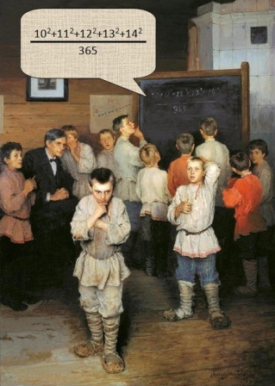
Давайте вспомним картину русского художника Н. П. Богданова-Бельского «Устный счёт. В народной школе С. А. Рачинского». На полотне художника выписан эпизод из жизни школы с той творческой атмосферой, которая царила на уроках математики, задаваемая преподавателями школы Рачинского. Его известная фраза: «С поля за карандашом и бумагой не побежишь. Решать надо умственно» сама за себя говорит. И тут не поспоришь. На доске написан вычислительный пример:$\frac{{\text{10}}^{2}+{\text{11}}^{2}+{\text{12}}^{2}+{\text{13}}^{2}+{\text{14}}^{2}}{\text{365}}= ?$ Как он заинтересовал ребят, собравшихся у доски!
Уверена: предложи современным ребятам такой пример, большинство из них полезли бы сразу в портфели за телефонами, калькуляторами. Даже весьма успешные учащиеся допускают ошибки, вызванные вовсе не отсутствием знаний по определенной теме, а запретом использовать калькулятор для вычислений на итоговой аттестации, на тестировании при поступлении в высшие учебные заведения. Такая проблема не нова, но ее актуальность в настоящее время усиливается увлечением детей компьютерными упражнениями и упражнениями на калькуляторах, и требует новых решений. Из своего опыта отмечу, что учащиеся, имеющие навыки устного счета, хорошо справляются со многими заданиями по математике, поскольку у них хорошо развиты память и внимание. Устные упражнения способствуют лучшему усвоению математики, активизируют мыслительную деятельность учащихся, развивают наблюдательность, речь, быстроту реакции, повышают интерес к изучаемому материалу.
На уроках математики мы решаем математические проблемы, навыки
решения которых впоследствии будут способствовать решению возникающих жизненных проблем. Для того чтобы добиться успеха в жизни, в профессии от учащегося требуется почти то же, что и для успеха в математике: способность логически мыслить, изобретательность, способность выделить в условиях задачи существенную информацию. Вычислительные навыки необходимы как в практической жизни каждого человека, так и в учении.

Устная работа на уроках математики имеет большое значение – это и беседы учителя с классом или отдельными учениками, и рассуждения учащихся при выполнении тех или иных заданий и т.п. Среди этих видов устной работы можно выделить так называемые устные упражнения. Ранее они сводились в основном к вычислениям, поэтому за ними закрепилось название «устный счет».
Для успешной подготовки к аттестации в старших классах требуется целенаправленное повторение разделов курсов алгебры и геометрии 7–9-х классов, математики 5–6-х классов и систематический мониторинг продвижения отдельных учащихся по ликвидации пробелов за основную школу. Создание определённой системы повторения ранее изученного материала дает учащимся возможность усвоения знаний на уровне автоматического навыка. Устные упражнения – это система задач, организующая и направляющая учебную деятельность учащихся на различных этапах урока, решение которых производится в уме за короткий промежуток времени.
Устные упражнения используются для проверки домашнего задания, как подготовительная работа перед объяснением нового материала, как иллюстрация изучаемых правил, для закрепления и повторения изученного. Ни один пример, ни одну задачу по математике, физике, химии нельзя решать, не обладая элементарными способами вычислений. Поэтому, не стоит жалеть 5-7 минут на уроке на проведение устной работы.
Устную работу на уроках я провожу в различных формах: опрос учащихся, проверка домашнего задания, математический диктант, математическое лото, ребусы, кроссворды, тесты, разминка, “круговые” примеры, цепочки, зашифрованные слова и многое другое (слайды 1 и 2).
Хочу отметить следующее:
1. Устные вычисления не могут быть случайным этапом урока, а должны находиться в методической связи с основной темой и носить проблемный характер.
2. Устные упражнения становятся действенными только в том случае, если они применяются систематически, а не от случая к случаю.
Использование мультимедийных презентаций способствует организации на высоком уровне указанной выше устной работы на любом этапе урока. Сочетание динамики, звука и изображения – факторы, которые удерживают внимание ребенка. Одновременное воздействие на слух и зрение позволяет достичь более устойчивого внимания со стороны учащихся. Облегчается процесс восприятия и запоминания информации с помощью ярких образов. Использование мультимедийных презентаций делает урок нетрадиционным, ярким, насыщенным. С помощью презентации на уроке можно решить большее количество заданий. Задания устной работы, выведенные на слайды презентации, эстетически оформлены и вызывают интерес у школьника. Каждый ученик старается работать активно и увлечённо. Презентация позволяет скомпоновать материал для устной работы, исходя из особенностей конкретного класса, изучаемой темы, поставленных методических целей, что способствует достижению максимального учебного эффекта. Применение анимации и триггеров позволяет продемонстрировать динамику преобразований, моделировать условие задач, дозировать предъявляемую информацию, а также варьировать последовательность ее предъявления. Так, например, при показе презентации в обычном режиме можно непосредственно выполнить преобразование графиков квадратичной функции, что невозможно при использовании традиционных средств наглядности.
Компьютер на уроках геометрии становится незаменимым техническим средством. Используя презентации, учитель может создавать интерактивные модели для доказательства теорем, решения задач. Доказательство теорем для детей наиболее трудная и скучная сторона геометрии. Поэтому ценным при изложении материала в виде компьютерных презентаций, считаю возможность анимации последовательных шагов рассуждений при доказательстве теорем. Компьютерные презентации позволяют насладиться красочными чертежами. Не всегда, выполняя чертеж на доске, ученики получают эстетическое удовольствие от собственной работы. Выполнить красивый чертеж, показать образец хорошего чертежа поможет компьютер. Работа по готовому чертежу способствует развитию культуры речи, логики и последовательности рассуждений, учит составлению плана решения задач различной сложности. Особенно эффективна такая работа на уроках геометрии в старших классах. Учащимся можно предложить образцы записи условия и оформления решений задач, повторить демонстрацию фрагментов геометрических построений, организовать устное решение сложных по содержанию и формулировке задач.
Для уроков геометрии (7-11кл.) мною создано большое количество презентаций. Некоторые из них опубликованы на сайтах: makmatem.ucoz.ru, videouroki.net, myshared.ru, а также на персональном сайте school227b.ucoz.ru. Электронное пособие «Готовимся к ВНО по планиметрии» одобрено научно-методическим советом Макеевского учебно-методического центра (протокол № 1(21) от 27.01.2014 г.).
Указанное пособие содержит все задачи по планиметрии, которые были предложены на внешнем независимом тестировании в 2005-2013 годах
(96 задач). Задачи систематизированы по темам, к каждой задаче даны ответы. Пособие может быть использовано учениками для самостоятельной подготовки и учителями для организации устной работы на уроках (пример: слайды 3 и 4) на продолжении длительного времени.
Опыт моей работы по использованию компьютера на уроках математики показал, что школьники более активно стали принимать участие в уроке. Постепенно меняется отношение к предмету даже у самых проблемных учеников. Благодаря использованию ИКТ учащиеся быстрее запоминают материал, что отражается на их результатах.
Слайд 2
Слайд 1

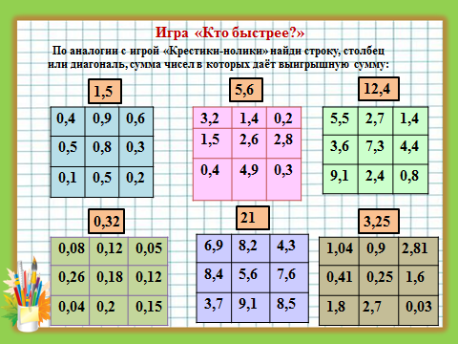
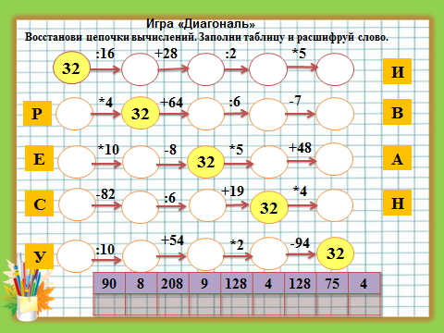

Слайд 3

Слайд 4
